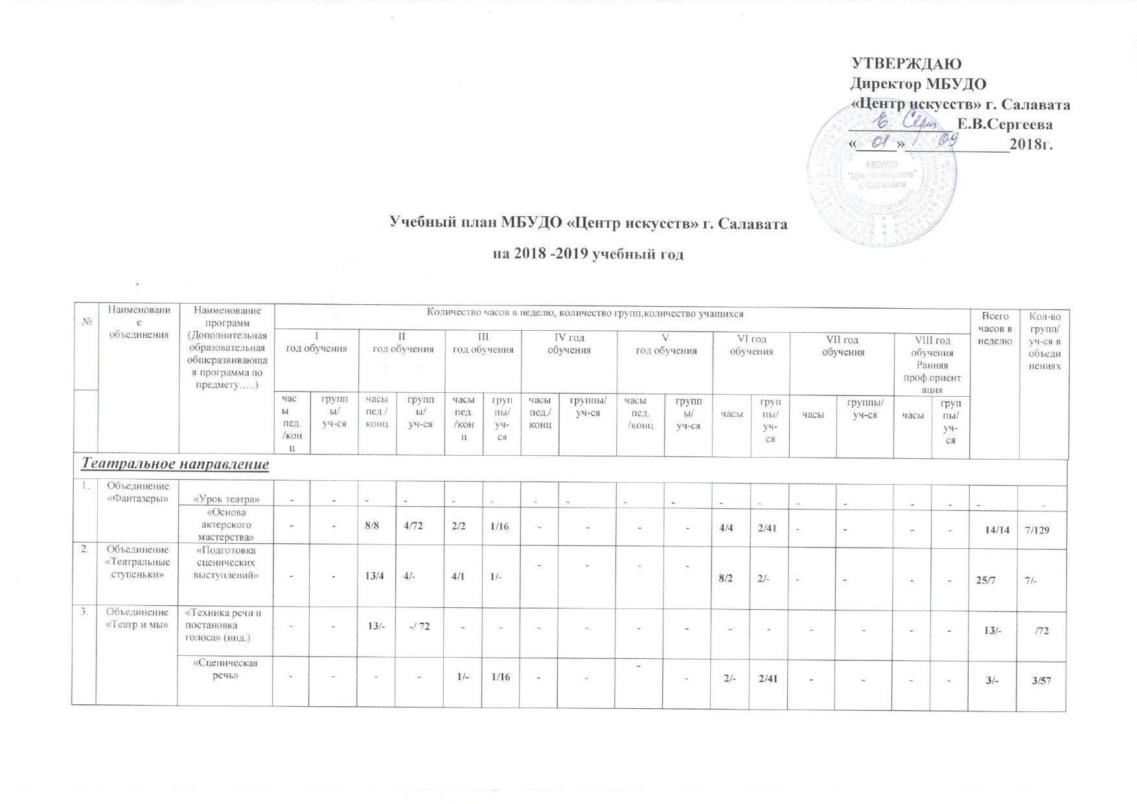
4. | Объединение «Пластика» | «Гимнастика» | - | - | 4/4 | 4/- | 1/1 | 1/- | - | - | - | - | - | - | - | - | - | - | 5/5 | 5/-
 |  | «Пластика и сценическое движение» | - | - | - | - | - | - | - | - | - | - | 2/- | 2/- | - | - | - | - | 2 | 2/-
5. | Объединение «Я- артист» | «Ритмика» | - | - | 8/8 | 4/72 | 1/1 | 1/16 | - | - | - | - | - | - | - | - | - | - | 9/9 | 5/88
 |  | «Танец» | - | - | - | - | - | - | - | - | - | - | 2/- | 2/41 | - | - | - | - | 2/- | 2/41
 |  | «Грим» | - | - | - | - | 1/- | 1/- | - | - | - | - | - | - | - | - | - | - | 1/- | 1/-
 |  | «Театр моды» | - | - | - | - | - | - | - | - | - | - | 2/- | 1/22 | - | - | - | - | 2/- | 1/22
 |  | «Пластика и сценическое движение» | - | - | - | - | - | - | - | - | - | - | 2/- | 1/22 | - | - | - | - | 2/- | 1/22
6. | Объединение «Театральная гостиная» для детей с ОВЗ | «Основы актерского мастерства» | - | - | 2/- | 1/12 | - | - | - | - | - | - | - | - | - | - | - | - | 2/- | 1/12
 |  | «Сценическая речь» | - | - | 2/- | 1/- | - | - |  | - | - | - | - | - | - | - | - | - | 2/- | 1/-
 |  | «Пластика и сценическое движение» | - | - | 1/- | 1/- | - | - | - | - | - | - | - | - | - | - | - | - | 1/- | 1/-
ИТОГО |  |  | - | - | 51/  24 | 19/228 | 10/5 | 6/48 | - | - | - | - | 22/6 | 12/  167 | - | - | - | - | 83/35 | 37/443

Художественное направление
7. | Объединение «Акварель» | «Изобразительное искусство» | 18/- | 18/270 | 4/- | 4/59 | 2/- | 2/30 | 6/- | 6/87 | - | - | - | - | - | - | - | - | 30/- | 30/446
 |  | «Композиция станковая» | - | - | - | - | - | - | - | - | 15/- | 5/63 | - | - | 6/- | 3/18 | - | - | 21/- | 8/81
8. | Объединение «Палитра» | «Рисунок» | 18/- | 18/270 | 4/- | 4/59 | 2/- | 2/30 | 12/- | 6/87 | 10/- | 5/63 | - | - | 6/- | 3/18 | - | - | 52/- | 38/527
 |  | «Беседы об изобразительном искусстве» | - | - | - | - | - | - | -- | -- | -- | -- | - | - | 3/- | 3/18 | - | - | 3/- | 3/18
9. | Объединение «Разноцветный мир» | «Живопись» | 18/- | 18/270 | 4/- | 4/59 | 2/- | 2/30 | 6/- | 6/87 | 10/- | 5/63 | - | - | 6/- | 3/18 | - | - | 46/- | 38/527
10 | Объединение «Арт» | «Декоративно-прикладное искусство» | 36/- | 18/270 | 8/- | 4/59 | 4/- | 2/30 | 6/- | 6/87 | - | - | - | - | - | - | - | - | 54/- | 30/446
11 | Объединение «Юный дизайнер» | «Лепка» | 18/- | 18/270 | 4/- | 4/59 | - | - | - | - | - | - | - | - | - | - | - | - | 22/- | 22/329
 |  | «Основы дизайна» | - | - | - | - | 2/- | 2/30 | 6/- | 6/87 | 10/- | 5/63 | - | - | 6/- | 3/18 | - | - | 24/- | 16/198
12 | Объединение «Креатив» | «Графический дизайн» | - | - | - | - | - | - | - | - | - | - | - | - | - | - | 2/- | 2/20 | 2/- | 2/20
 |  | «Композиция станковая» | - | - | - | - | - | - | - | - | - | - | - | - | - | - | 2/- | - | 2/- | -
 |  | «Рисунок» | - | - | - | - | - | - | - | - | - | - | - | - | - | - | 2/- | - | 2/- | -
 |  | «Живопись» | - | - | - | - | - | - | - | - |  |  |  |  | - | - | 2/- | - | 2/- | -
 | Итого |  | 108/- | 90/  1350 | 24/- | 20/  295 | 12/- | 10/  150 | 36/- | 30/  435 | 45/- | 20/  252 | - | - | 27/- | 15/90 | 8/- | 2/20 | 260/- | 187/  2592
Хореографическое направление
13 | Объединение «Топотушки» | «Ритмика и танец» | 60/  60 | 20/300 | - | - | - | - | - | - | - | - | - | - | - | - | - | - | 60/60 | 20/3000
14 | Объединение «Звездочки» | «Гимнастика» | 40  /40 | 20/300 | - | - | - | - | - | - | - | - | - | - | - | - | - | - | 40/40 | 20/300
15 | Объединение «Грация» | «Классический танец» | - | - | 22/  22 | 11/164 | 18/  18 | 9/  132 | 14/14 | 7/98 | 6/6 | 3/37 | 6/6 | 3/40 | 6/6 | 3/33 | - | - | 72/72 | 36/504
16 | Объединение «Совершенство» | «Гимнастика» | - | - | 11/  11 | 11/164 | 9/9 | 9/  132 | 7/7 | 7/98 | 3\3 | 3/37 | - | - | - | - | - | - | 30/30 | 30/431
 |  | «Беседы о хореографическом искусстве» | - | - | - | - | - | - | - | - | - | - | 3/- | 3/40 | 3/- | 3/33 | - | - | 6/- | 6/73
17 | Объединение «Импульс» | «Современный /бальный танец» | - | - | 22/- | 11/164 | 18/- | 9/  132 | 14/- | 7/98 | 6/- | 3/37 | 6/- | 3/40 | 6/- | 3/33 | - | - | 72/- | 36/504
18 | Объединение «Вдохновение» | «Народно-сценический танец» | - | - | 11/  11 | 11/164 | 9/9 | 9/  132 | 14/14 | 7/98 | 6/6 | 3/37 | 6/6 | 3/40 | 6/6 | 3/33 | - | - | 52/52 | 36/504
19 | Объединение «Дебют» | «Подготовка концертных номеров | - | - | 22/- | 11/164 | 18/- | 9/  132 | 14/- | 7/98 | 6/- | 3/37 | 6/- | 3/40 | 6/- | 3/33 | - | - | 72/- | 36/504
ИТОГО: |  |  | 100/  100 | 40/600 | 88/  44 | 55/820 | 72/  36 | 45/  660 | 63/35 | 35/490 | 27/15 | 15/185 | 27/  12 | 15/200 | 27/12 | 15/165 | - | - | 404/  254 | 220/  3120
Музыкальное направление
20 | Объединение «Звонкие клавиши»  инд. | «Муз. инструмент» флейта | 60/- | -/30 | 40/  20 | -/20 | 18/9 | -/9 | 8/4 | -/4 | 12/6 | -/6 | 8/4 | -/4 | 14/7 | -/7 | - | - |  |  | 160/50 | -/80
 |  | «Муз. инструмент» скрипка | - | - | 18/9 | -/9 | 8/4 | -/4 | 6/3 | -/3 | - | - | 4/2 | -/2 | 2/1 | -/1 | - | - |  |  | 38/19 | -/19
 |  | «Муз. инструмент» баян-аккордеон | 20/- | -/10 | 16/- | -/8 | 24/- | -/12 | 22/- | -/11 | 28/- | -/14 | 2/- | -/1 | 20/- | -/10 | - | - |  |  | 132/- | -/66
 |  | «Муз. инструмент гитара | 30/- | -//15 | - | - | 18/- | -/9 | - | - | 8/- | -/4 | 2/- | -/1 | 2/- | -/1 | - | - |  |  | 60/- | -/30
 |  | «Муз.  инструмент фортепиано | 80/- | -/40 | 52/- | -/26 | 58/- | -/29 | 22/- | -/11 | 46/- | -/23 | 32/- | -/16 | 40/- | -/20 | - | - |  |  | 330/- | -/165
 |  | «Предмет по выбору другой муз. инстр.  (ф-но) для детей, обучающихся на скрипке, гитаре, флейте, духовых инструментах. | - | - | 29/- | -/29* | 13/- | -/13* | - | - | - | - | - | - | - | - | ⁻ | ⁻ |  |  | 42/- | -/42*
21 | Объединение  «История музыки» | «Сольфеджио» | 12/- | 6/95 | 8/- | 4/63 | 8/- | 4/63 | 4/- | 2/29 | 8/- | 4/47 | 6/- | 3/24 | 8/- | 4/39 |  |  |  |  | 54/- | 27/360
 |  | «Слушание музыки» | 6/- | 6/95* | 4/- | 4/63⁸ | 4/- | 4/63* | - | - | - | - | - | - | - | - | - | - |  |  | 14/- | 14/221*
 |  | «Музыкальная литература» | - | - | - | - | - | - | 2/- | 2/29* | 4/- | 4/47* | 3/- | 3/24* | 4/- | 4/39* | - | - |  |  | 13/- | 13/139*
22 | Объединение  «Соловушки» | «Коллективное музицирование» |  | 95 |  | 63 |  | 63 |  | 29 |  | 47 |  | 24 |  | 39 | - |  | - |  | 34/34 | 17/360
 |  |  | 12 гр. х 2 ч. = 24 пед.ч./24конц.ч. |  |  |  |  |  |  |  | 5 гр. х 2 ч.=10 пед.ч./10конц.ч.
23 | Объединение  «Волшебный микрофон» | «Вокал» | 30/- | -/15 | 26/- | -/13 | 48/- | -/24 | 6/- | -/3 | 36/- | -/18 | 18/- | -/9 | 22/- | -/11 | - |  |  | - | 186/- | -/93
 |  | «Слушание музыки» | 1/- | 1/15* | 1/- | 1/13* | 2/- | 2/24* | - | - | - | - | - | - | - | - | - |  |  | - | 4/- | 4/52*
 |  | «Музыкальная литература» | - | - | - | - | - | - | - | -/3* | 2/- | 2/18* | 1/- | 1/9* | 1/- | 1/11* | - |  |  | - | 4/- | 4/41*
24 | Объединение «Весёлые нотки» | «Музыкальный инструмент» фортепиано | 7,5/- | -/15 | 6,5/- | -/13 | 12/- | -/24 | 1,5/- | -/3 | 9/- | -/18 | 4,5/- | -/9 | 5,5/- | -/11 | - |  |  | - | 46,5/- | -//93
 |  | «Сольфеджио» | 2/- | 1/15⁸ | 2/- | 1/13⁸ | 4/- | 2/24⁸ | - | -/3⁸ | 4/- | 2/18⁸ | 2/- | 1/9⁸ | 2/- | 1/11⁸ | - |  |  | - | 16/- | 9/93*
ИТОГО: |  |  | 272,5  /24 | 26/315 | 202,5  /29 | 10/215 | 217  /13 | 12/237 | 71,5/7 | 4/93 | 167/16 | 17/177 | 82,5  /6 | 8/90 | 120,5  /8 | 10/139 | - |  |  | - | 1133,5  /103 | 87/1266

*Количество учащихся не указывается, т.к. одни и те же дети посещают два предмета

ПОЯСНИТЕЛЬНАЯ ЗАПИСКА К УЧЕБНОМУ ПЛАНУ

Учебный план разработан в соответствии с Порядкоморганизации и осуществления образовательной деятельности по дополнительным общеобразовательным программам. (Приказ МО РФ №1008 от 29 августа 2013г.) и Административным регламентом предоставления государственной услуги "предоставление дополнительного образования" (Приказ МО РБ от 21 мая 2012 года № 900)
Организация дополнительного образования в МБУДО «Центр искусств» г. Салавата имеет свои особенности: с одной стороны – она реализует потребности детей, а, с другой стороны, в ней учитываются интересы образовательного процесса в целом.
Направленность деятельности в МБУДО «Центр искусств» г. Салавата – художественная,объединений-24.
В 2018/2019 году МБУДО «Центр искусств» г. Салавата будет реализовывать следующие дополнительные образовательные общеразвивающие программы:

На театральном направлении:
«Урок театра»
«Основа актерского мастерства»
«Подготовка сценических выступлений»
«Техника речи и постановка голоса» (инд.)
«Сценическая речь»
«Гимнастика»
«Пластика и сценическое движение»
«Ритмика»
«Танец»
«Грим»
«Театр моды»
«Основы актерского мастерства»
«Сценическая речь»
«Пластика и сценическое движение»

На художественном направлении:

«Изобразительное искусство»
«Композиция станковая»
«Рисунок»
«Беседы об изобразительном искусстве»
«Живопись»
«Декоративно-прикладное искусство»
«Лепка»
«Основы дизайна»
«Графический дизайн»

На хореографическом направлении:
«Ритмика и танец»
«Гимнастика»
«Классический танец»
«Гимнастика»
«Беседы о хореографическом искусстве»
«Современный /бальный танец»
«Народно-сценический танец»
«Подготовка концертных номеров

На музыкальном направлении:
Специализация «Инструментальное исполнительство»
«Музыкальный инструмент» флейта
«Музыкальный инструмент» скрипка
«Музыкальный инструмент» баян-аккордеон
«Музыкальный инструмент» гитара
«Музыкальный инструмент» фортепиано
«Предмет по выбору другой музыкальный инструмент (фортепиано)
для уч-ся, обучающихся на скрипке, гитаре, духовых инструментах.
«Сольфеджио»
«Слушание музыки»
«Музыкальная литература»
«Коллективное музицирование».

Специализация «Вокальное исполнительство»
«Вокал»
«Слушание музыки»
«Музыкальная литература»
«Музыкальный инструмент» фортепиано
«Сольфеджио»

При организации системы дополнительного образования педагогический коллектив будет опираться на следующие принципы:
- свободный выбор ребёнком видов и сфер деятельности;
- ориентация на личностные интересы, потребности, способности ребёнка;
- возможность свободного самоопределения и самореализации ребёнка;
- единство обучения, воспитания, развития;
практико-деятельностная основа образовательного процесса.
Режим занятий обусловлен спецификой дополнительного образования: занятия проводятся во второй половине дня. Продолжительность обучения определяется программой каждого объединения и может составлять в год 36 часов (1час в неделю), 72 часа (2 часа в неделю), 108 часов (3 часа в неделю).
Наполняемость групп в МБУДО «Центр искусств» г. Салавата рассчитывается в соответствие с СанПиН 2.4.4.3172-14, и согласно Распоряжение Правительства Республики Башкортостан от 30 апреля 2013 года № 510-р об утверждении Плана мероприятий («Дорожной карты») «Изменения в сфере образования Республики Башкортостан, направленные на повышение ее эффективности».

Формы проведения занятий определяются на каждом направлении в соответствии со спецификой изучаемого вида искусства таким образом, чтобы они соответствовали ожидаемым результатам дополнительной образовательной общеразвивающей программы.В зависимости от предмета изучения формы проведения аттестации могут быть следующие:тестирование, творческие и самостоятельные исследовательские работы, контрольные занятия, практические работы, зачеты, академические концерты, просмотры, выставки, отчетные концерты, конкурсы, спектакли, итоговые занятия, экзамен, концертное прослушивание выпускников, защита творческих работ и т.д.
В процессе реализации общеразвивающих программ дополнительного образования детей предполагается достижение определённых общих результатов обучения (по каждому объединению такие ожидаемые результаты прописываются педагогом индивидуально в программе дополнительного образования), здесь:
- когнитивные (знания, навыки, умения, полученные на занятиях);
- мотивационные (появление желания у ребёнка заниматься данным видом деятельности);
- эмоциональные (развитие качеств позитивно положительного состояния – удовлетворенности, любознательности, стремления познавать и открывать новое и др.);
- коммуникативные (понимание и принятие норм и правил общения, поведения, взаимоуважения, доброжелательности, ответственности и обязательности, признания прав всякого человека на самостоятельность и независимость);
- креативные (творческое восприятие окружающей действительности, потребность создания нового, поиск нестандартного решения, получения удовлетворения от творческого процесса).
Хорошим показателем работы является участие учащихся и детских коллективов в мероприятиях, конкурсах, выставках, фестивалях различного уровня: от городского до международного.
Списки используемой литературы, методических пособий, познавательной литературы для детей, материально-техническое оснащение занятий прописываются педагогом в каждой образовательной программе индивидуально.

Принят на Педагогическом Совете
Протокол № 1 от__31.08. 2018г.

